Yêu cầu 1:
1.1
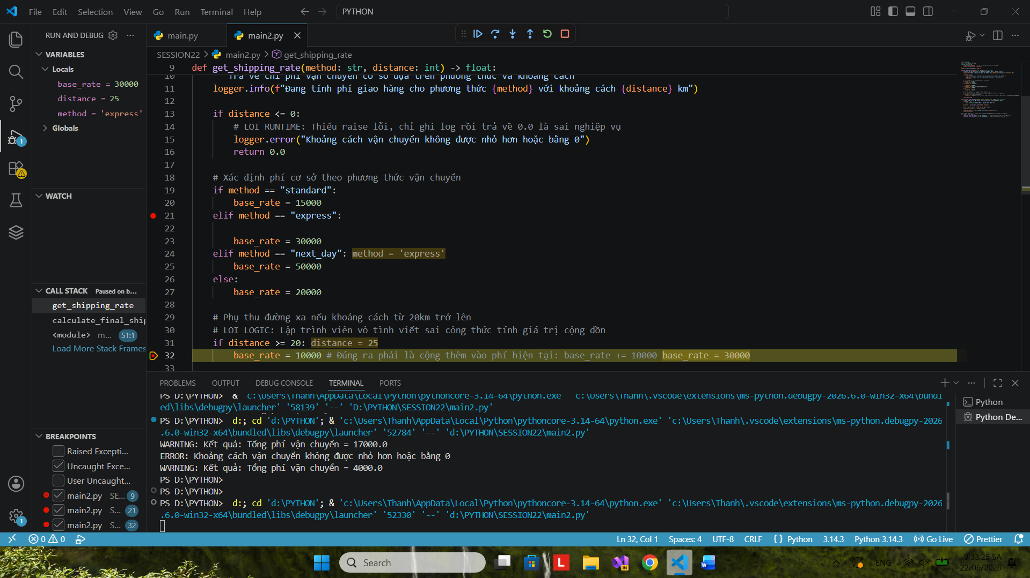
- Đặt breakpoint tại dòng đầu tiên của hàm get_shipping_rate().
- Chuột phải vào dấu chấm đỏ breakpoint.
- Chọn Edit Breakpoint
- Chọn Expression.
- Nhập điều kiện
- Chạy chương trình.

1.2
Debug luồng Logging
Dòng logger.info(...) không hiển thị trên Console vì hệ thống đang cấu hình mức log là logging.WARNING. Mức INFO thấp hơn WARNING nên sẽ bị ẩn. Để hiển thị dòng log này, cần đổi:
level=logging.WARNING
thành:
level=logging.INFO

1.3
Báo cáo lỗi Logic
Lỗi nằm tại dòng:
base_rate = 10000
Khi Debug với distance = 25, trong Variables Panel giá trị base_rate thay đổi từ 30000 thành 10000. Nguyên nhân là chương trình đã gán lại giá trị 10000 thay vì cộng thêm 10000 vào phí hiện có. Dòng đúng phải là:
base_rate += 10000

